El REAL ALCÁZAR DE SEVILLA es un palacio fortificado. En él hay partes construidas en diferentes etapas históricas. El palacio original se edificó hace más de mil años. Se conservan algunos restos de arte islámico original y, de la etapa posterior a la conquista castellana, un palacio mudéjar y otro de estilo gótico. Tiene muchos jardines. En reformas posteriores se añadieron elementos de estilos arquitectónicos diferentes. Es la residencia de los miembros de la Familia Real Española cuando visitan Sevilla. Esto hace que sea el palacio real en uso más antiguo de Europa. La Unesco lo declaró Patrimonio de la Humanidad, junto a la catedral de Sevilla y al Archivo de Indias, en el año 1987. (VISITA: 15 de marzo 2017, a las 15:45 en Puerta del Apeadero del Patio de Banderas)
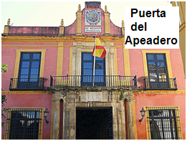 | 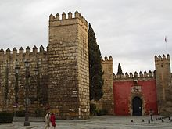
Por aquí entramos (Patio de Banderas) | Puerta principal: puerta del león
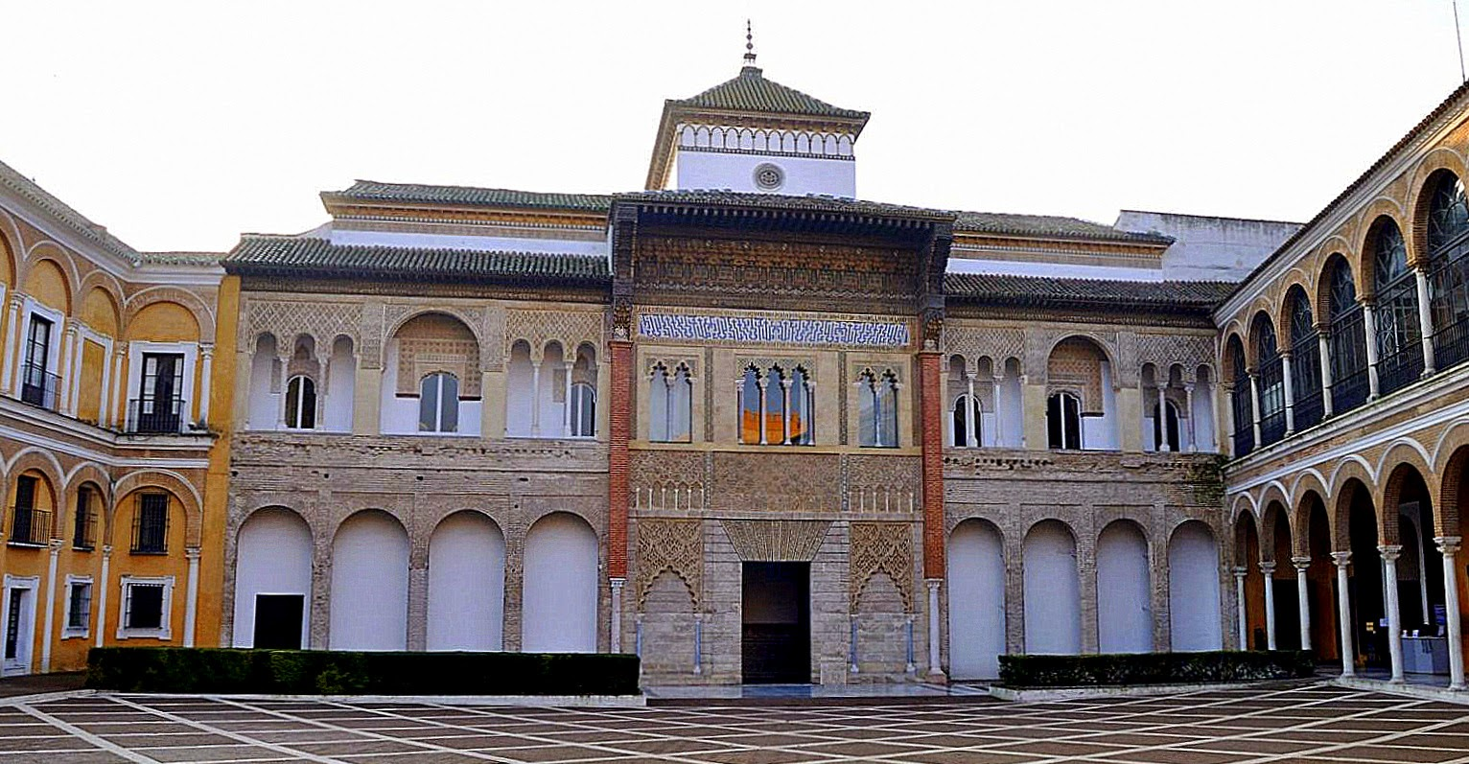 | 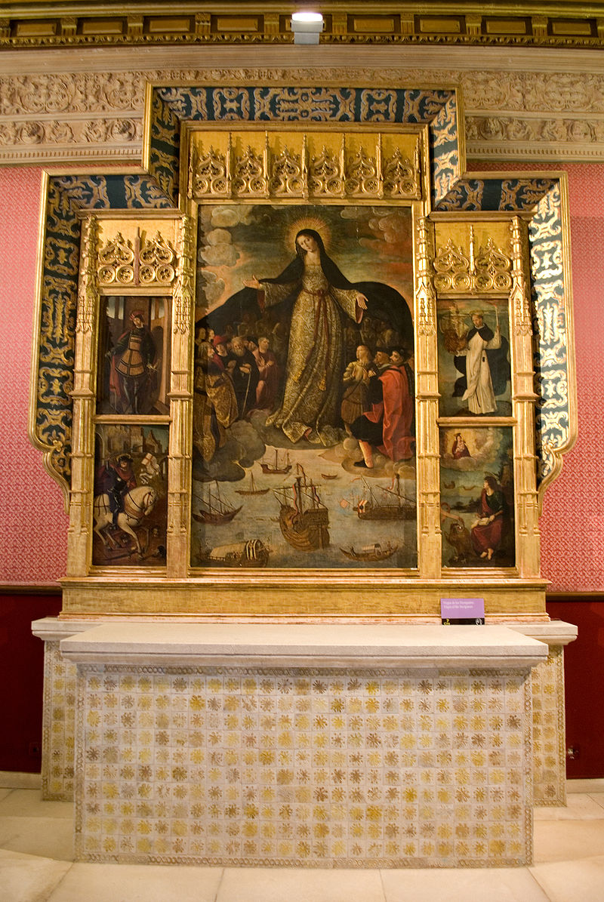
Patio de la Montería / Palacio de Pedro I | Casa de la Contratación
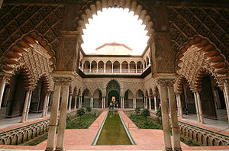 | 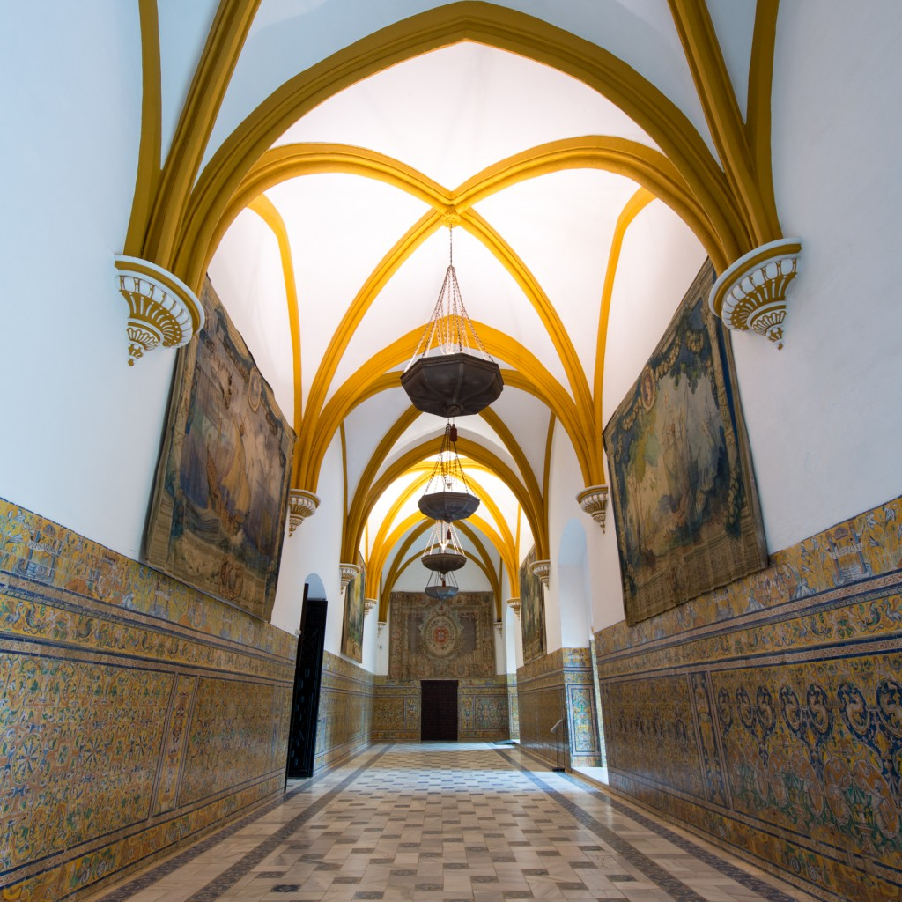
Patio de las doncellas | Palacio gótico
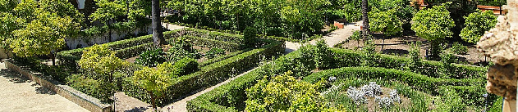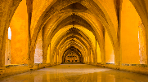
JARDINES: muchos jardines de distintas épocas y estilos // Baños de Dª Mª de Padilla
La Fundación Sevilla Acoge advierte de controles de Extranjería en su propia sede en la capital
SEVILLA, 5 de marzo de 2013
La Fundación Sevilla Acoge ha criticado "la presión de control del colectivo inmigrante" por parte de la Policía Nacional alrededor de su sede y de las ONG Médicos del Mundo y Médicos sin Fronteras, situadas junto a la estación de autobuses de Plaza de Armas de Sevilla, una presión que, lamentan, "lleva más de tres años con la excusa de que ellos están con un control en la estación".
Así, el presidente de Fundación Sevilla Acoge, Omar El Hartiti, ha explicado a Europa Press que "de vez en cuando ellos se meten en el espacio comunitario de este edificio de pisos y se van", pero "hoy han detenido a una persona dentro, la han identificado y no llevaba documentación". Así las cosas, continúa, "hemos sacado a todo el personal que tenemos trabajando y nos hemos puesto alrededor en plan concentración, haciendo presión para que la suelten".
"Al final un compañero le ha hablado a uno de los dos policía y les ha dicho que se estaban pasando porque es un espacio que no se debe saltar identificando a la gente, que además el único delito que tienen es no tener documentación", explica El Hartiti, quien ha agregado que "este hombre, además de violar este espacio, ha respondido que si no queremos que entren no van a entrar nunca".
Ante esta situación, y durante estos tres años, "hemos puesto varias quejas en la Oficina del Defensor del Pueblo Andaluz, que lo ha puesto en la Subdelegación", así que "lo que hemos hecho de nuevo hoy es llamar a la Defensoría y presentar nuestra queja", señala el presidente de Sevilla Acoge.
(EuropaPress)
POSIBLES ACTIVIDADES:
1 - Antes de leer el texto: conversación espontánea sobre los problemas que tiene una persona de otro país cuando no tiene los documentos en regla
2- Lectura silenciosa personal del texto
3- Expresar en voz alta cuál es el asunto-tema del texto
4- Aclaración de palabras que no se conozcan
5- Otra lectura silenciosa personal del texto
6- Opiniones personales sobre los hechos y las ideas que se exponen en la noticia
7- Para terminar: lectura, compartida y en voz alta, del texto

Estamos en casa, por la noche, en torno a una mesa, tres personas hablando
(1) ¿Qué tal?
(2) A mí me ha ido bien el día
(3) Pues yo lo he pasado muy mal
(2) ¿Por qué? ¿Qué te ha pasado?
(3) He ido a buscar trabajo a cuatro sitios y no he conseguid nada. Además en un sitio me han tratado mal
(2) Pues yo he tenido más suerte. El lunes próximo empiezo a trabajar en un supermercado.
(1) Si os enteráis de algún trabajo, me avisáis. Menos mal que, al menos en mi casa de ______, las cosas van bien.
(3) Bueno. Ahora quiero dormir bien, para empezar mañana un nuevo día más animado
(1 y 2) ¡Que duermas bien! ¡Que descanses!

Estamos en casa, por la noche, en torno a una mesa, tres personas hablando
(1) ¿Qué tal?
(2) A mí me ha ido bien el día
(3) Pues yo lo he pasado muy mal
(2) ¿Por qué? ¿Qué te ha pasado?
(3) He ido a buscar trabajo a cuatro sitios y no he conseguid nada. Además en un sitio me han tratado mal
(2) Pues yo he tenido más suerte. El lunes próximo empiezo a trabajar en un supermercado.
(1) Si os enteráis de algún trabajo, me avisáis. Menos mal que, al menos en mi casa de ______, las cosas van bien.
(3) Bueno. Ahora quiero dormir bien, para empezar mañana un nuevo día más animado
(1 y 2) ¡Que duermas bien! ¡Que descanses!
LOS NADIE
Los nadie, los hijos de nadie, los dueños de nada.
Sueñan las pulgas con comprarse un perro
y sueñan los nadie con salir de pobres, que les llueva de pronto
La buena suerte, ay, que llueva a cántaros la buena suerte;
Pero la buena suerte no llueve ni hoy, ni ayer ni mañana
Aunque les pique la mano izquierda, o se levanten con el pie derecho,
o empiecen el año cambiando de escoba..
Seguirán siendo nadie,
un hijo de nadie, un dueño de nada.
Muriendo la vida
Que no son, aunque sean.
Que no hablan idiomas, sino dialectos.
Que no hacen arte, sino artesanía.
Que no tiene cultura, que eso es folklore.
.Que no tienen cara (son todos iguales), sino brazos.
Que no tienen nombre, pa qué, son números.
Los nadie los hijos de nadie, los dueños de nada.
Los que cuestan menos que la bala que los mata.
Ea, Y aquí estoy yo, tal como soy: con mi pata chula,
con mi labios gordos y mi nariz bien ancha.
¿Quéee?, ¿una nadie, una hija de nadie, una dueña de nada?
Te quié i ya, con la caraja
Mira, mujer, africana y sevillana
Y aunque la historia nos puso en el olvido
Al final el cielo se acordó de los nadies
Porque la Esperanza es nuestro patrimonio
Y nuestra aliada.
Ayyyy, los nadies, los hijos de nadie, los dueños de nada.
¡Basta ya de nombres, y de tantos prejuicios!
Somos como tú, y tú y tú..Persona y humana.

FICHA DE APOYO - UNIDAD PRIMERA - FICHA 5ª
1 Muere lentamente quien no viaja,  2 quien no lee,quien no oye música,  3 quien no encuentra gracia en si  4 mismo  5 Muere lentamente quien destruye 6 su amor propio, quien no se deja 7 ayudar.  8 Muere lentamente,quien se9 trasforma esclavo del hábito,  10 repitiendo todos los días los 11 mismos trayectos,  12 quien no cambia de marca,  13 quien no cambia de color de14 vestimenta.  15 o bien no conversa con quien no 16 conoce  17 Muere lentamente  18 quien evita una pasión y su 19 remolino de emociones,  20 justamente estas que regresan el 21 brillo a los ojos y  22 restauran los corazones23 destrozados  24 Muere lentamente ,  25 quien no gira el volante cuando 26 esta infelizcon su trabajo,con su 27 amor,  28 quien no arriesga lo cierto ni lo 29 incierto, por ir detrás de un 30 sueño,  31 quien no se permite ni siquiera 32 una vez en su vida,  33 huir de los consejos sensatos.....  34 ¡Vive hoy!  35 ¡Arriesga hoy!  36 ¡Hazlo hoy!  37 ¡No te dejes morir  38 lentamente!  39 ¡Noteimpidas ser feliz!  Poesía atribuida a Pablo Neruda | ACTIVIDADES  1ª leemos la poesía  2ª hacemos una lista de palabras que no entendemos bien  3ª aclaramos las palabras que no se entienden bien  4ª recitamos la poesía  5ª comentamos lo que dice la poesía  6ª escribimos aquí las dos frases que más nos gustan o nos hacen pensar

